Capítulo: LEDs (Diodos Emissores de Luz)
1. O que é um LED?
O LED é um componente semicondutor que converte energia elétrica em luz. Ao contrário das lâmpadas incandescentes, ele não possui filamento, o que o torna muito mais eficiente, durável e resistente a impactos.
2. Polaridade (Anodo e Catodo)
Diferente dos resistores, os LEDs possuem polaridade, ou seja, têm um lado positivo e um negativo. Se ligado invertido, ele não acenderá (e pode ser danificado se a tensão for alta).
- Anodo (+): Terminal mais longo. Deve ser conectado ao polo positivo ou pino de saída do microcontrolador.
- Catodo (-): Terminal mais curto e possui um "chanfro" (lado achatado) no corpo do LED. Deve ser conectado ao GND (terra).
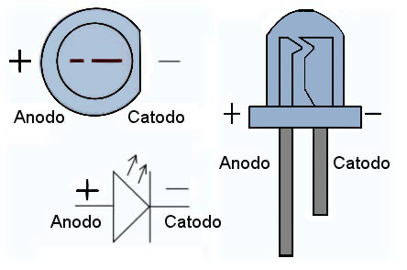
3. Tipos de LEDs Comuns
- LEDs de 3mm e 5mm: Os mais comuns para prototipagem em protoboard.
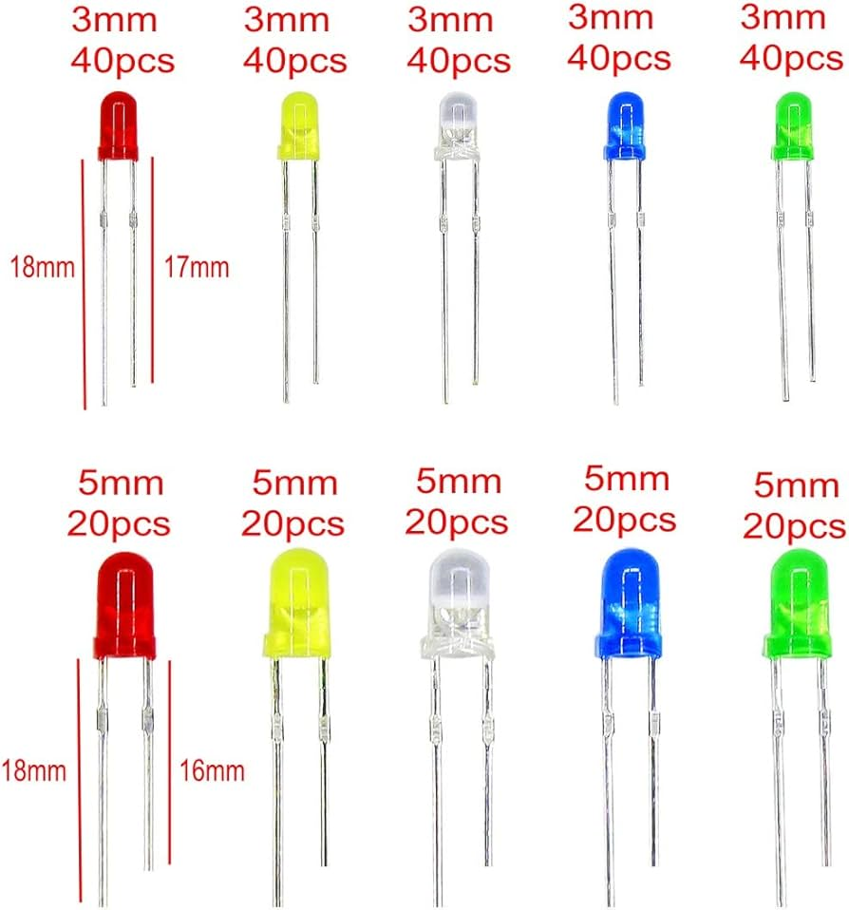
- LED RGB: Possui quatro terminais e pode gerar quase qualquer cor misturando Vermelho (Red), Verde (Green) e Azul (Blue).
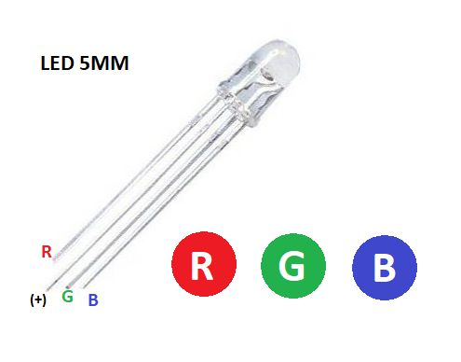
- LED de Alto Brilho: Utilizados para iluminação ou sinalização forte.
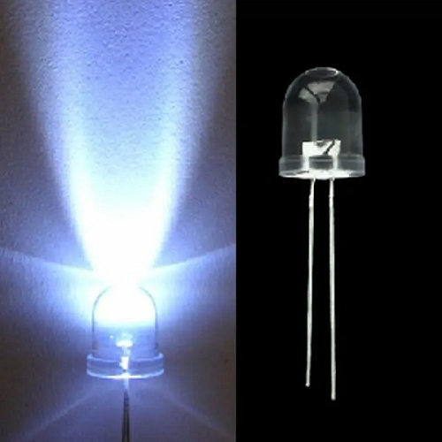
- LED SMD: Versões minúsculas para placas de circuito impresso profissionais.
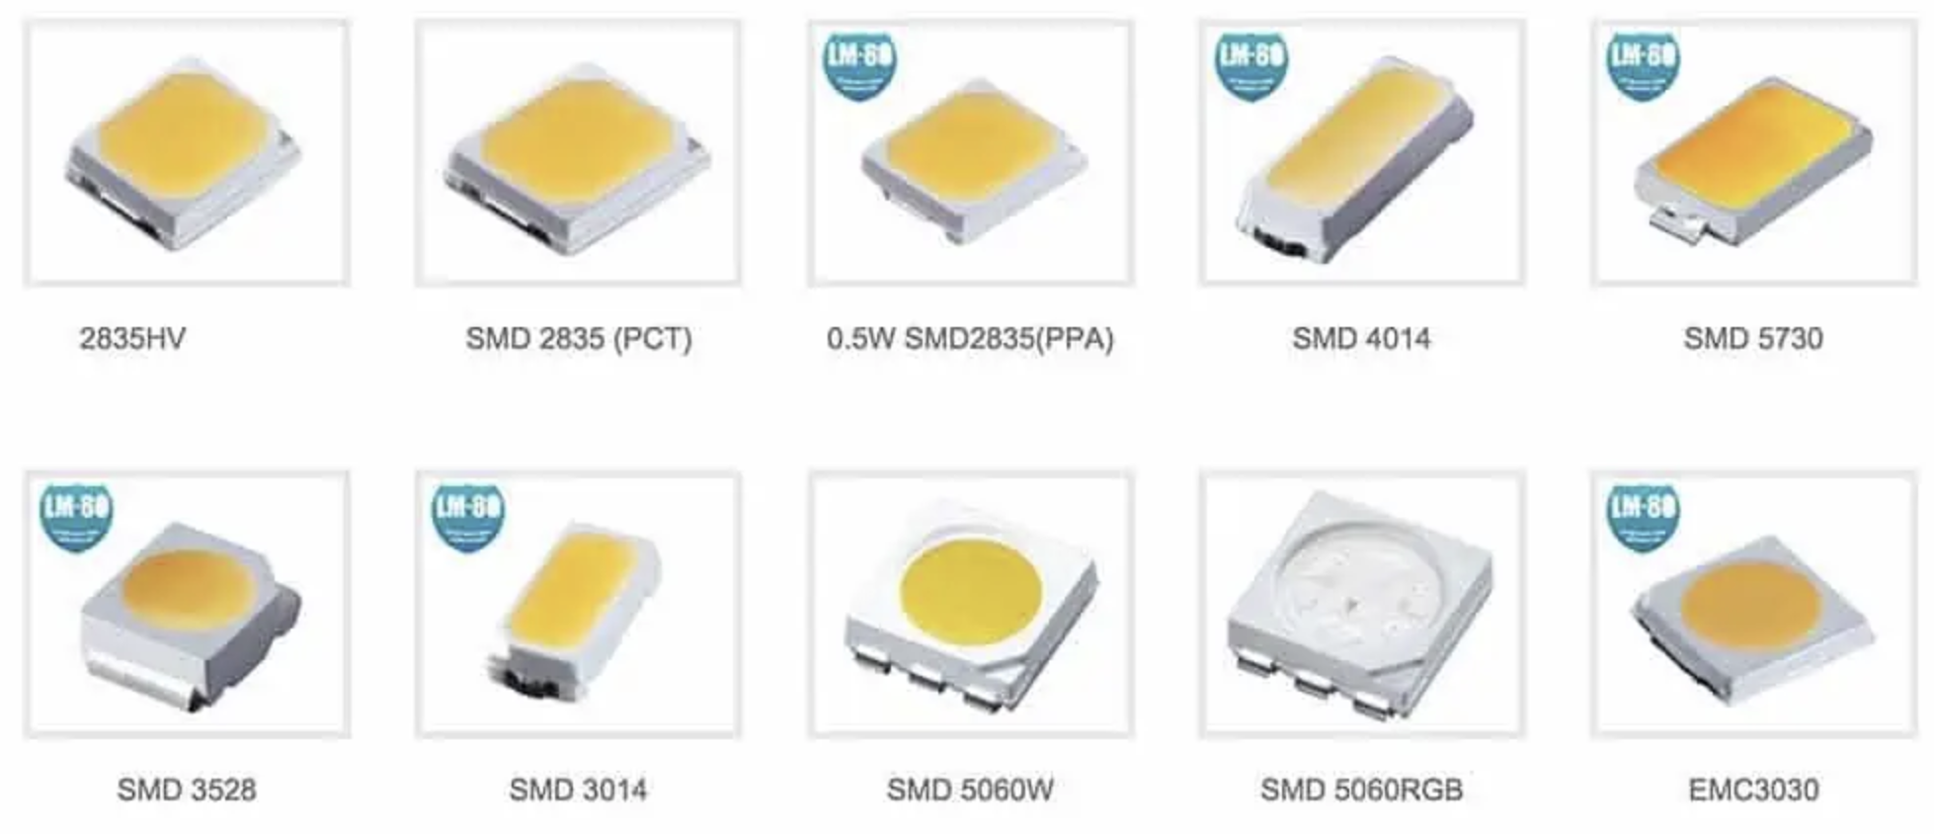
4. Queda de Tensão ($V_f$) por Cor
Cada cor de LED é feita de um material químico diferente, o que altera a tensão necessária para ele "ligar":
- Vermelho / Laranja: 1.8V a 2.0V
- Amarelo: 2.1V a 2.2V
- Verde: 2.2V a 3.0V (depende do tom)
- Azul / Branco: 3.0V a 3.6V
5. Como escolher o LED para seu Projeto
Ao projetar com sistemas embarcados (Arduino, ESP32, PIC), considere:
- Tensão de Operação: Verifique se o pino do seu microcontrolador fornece tensão suficiente para vencer a barreira do LED (ex: um pino de 1.8V pode não acender um LED azul de 3.3V).
- Corrente Máxima: A maioria dos LEDs de 5mm suporta no máximo 20mA. Projetar para 10mA a 15mA garante uma vida útil muito maior e evita sobrecarga nos pinos do microcontrolador.
6. Dicas de Ouro do Professor
- Nunca ligue sem resistor: Mesmo que a bateria seja de 3V e o LED seja de 3V, as variações de corrente podem destruí-lo.
- Difuso vs. Brilho: LEDs de lente difusa (leitosa) são melhores para indicadores (vê-se de qualquer ângulo). LEDs de lente transparente são direcionais, como lanternas.
- Teste rápido: Use a função de teste de diodo do multímetro para identificar os polos e ver se o LED está funcionando (ele brilhará levemente).

Exercícios de Fixação
Exercício 1: Identificação de Terminais.
Um aluno cortou os terminais de um LED e agora ambos possuem o mesmo tamanho. Cite duas formas visuais ou técnicas (usando ferramentas) de identificar qual é o Catodo (-) desse LED.
Exercício 2: Cálculo de Eficiência.
Você tem um LED verde ($V_f = 2.2V$) ligado a uma fonte de 9V com um resistor de 330 $\Omega$.
a) Qual a corrente ($I$) que está passando pelo LED?
b) Essa corrente está dentro do limite de segurança de 20mA?
(Dica: use a fórmula $I = (V_{fonte} - V_{led}) / R$)
Exercício 3: Lógica de Cores RGB.
Um LED RGB de Anodo Comum tem seu pino comum ligado ao 5V. Para que ele brilhe na cor Roxa (Mistura de Vermelho e Azul), quais níveis lógicos (HIGH ou LOW) devem ser enviados aos pinos R, G e B do componente? Justifique sua resposta.

Observar o chanfro (lado achatado) no corpo plástico ou usar o multímetro na escala de diodo.
a) I = (9 - 2.2) / 330 = 6.8 / 330 $\approx$ 0.0206A ou 20.6mA. b) Está ligeiramente acima do limite recomendado de 20mA, o ideal seria um resistor um pouco maior (ex: 390 ou 470 $\Omega$).
R=LOW, G=HIGH, B=LOW. Em componentes de Anodo Comum, o LED acende quando o pino da cor recebe nível lógico BAIXO (0V), criando a diferença de potencial.

